Отчёт по лабораторной работе №9

Текстовый редактор emacs

Дарья Сергеевна Кочина

Содержание

# 1 Цель работы

Целью данной лабораторной работы является ознакомление с операционной системой Linux. А также получение практических навыков работы с редактором Emacs.

# 2 Задание

Познакомиться с операционной системой Linux. Получить практические навыки работы с редактором Emacs.

# 3 Теоретическое введение

Emacs представляет собой мощный экранный редактор текста, написанный на языке высокого уровня Elisp.

**Определение 1.** Буфер — объект, представляющий какой-либо текст. Буфер может содержать что угодно, например, результаты компиляции программы или встроенные подсказки. Практически всё взаимодействие с пользователем, в том числе интерактивное, происходит посредством буферов.

**Определение 2.** Фрейм соответствует окну в обычном понимании этого слова. Каждый фрейм содержит область вывода и одно или несколько окон Emacs.

**Определение 3.** Окно — прямоугольная область фрейма, отображающая один из буферов. Каждое окно имеет свою строку состояния, в которой выводится следующая информация: название буфера, его основной режим, изменялся ли текст буфера и как далеко вниз по буферу расположен курсор. Каждый буфер находится только в одном из возможных основных режимов. Существующие основные режимы включают режим Fundamental (наименее специализированный), режим Text, режим Lisp, режим С, режим Texinfo и другие. Под второстепенными режимами понимается список режимов, которые включены в данный момент в буфере выбранного окна.

**Определение 4.** Область вывода — одна или несколько строк внизу фрейма, в которой Emacs выводит различные сообщения, а также запрашивает подтверждения и дополнительную информацию от пользователя.

**Определение 5.** Минибуфер используется для ввода дополнительной информации и всегда отображается в области вывода.

**Определение 6.** Точка вставки — место вставки (удаления) данных в буфере.

**Определение 7.** Режим — пакет расширений, изменяющий поведение буфера Emacs при редактировании и просмотре текста (например, для редактирования исходного текста программ на языках С или Perl).

# 4 Выполнение лабораторной работы

1. Открыла редактор Emacs с помощью команды «emacs &». (рис. [??])

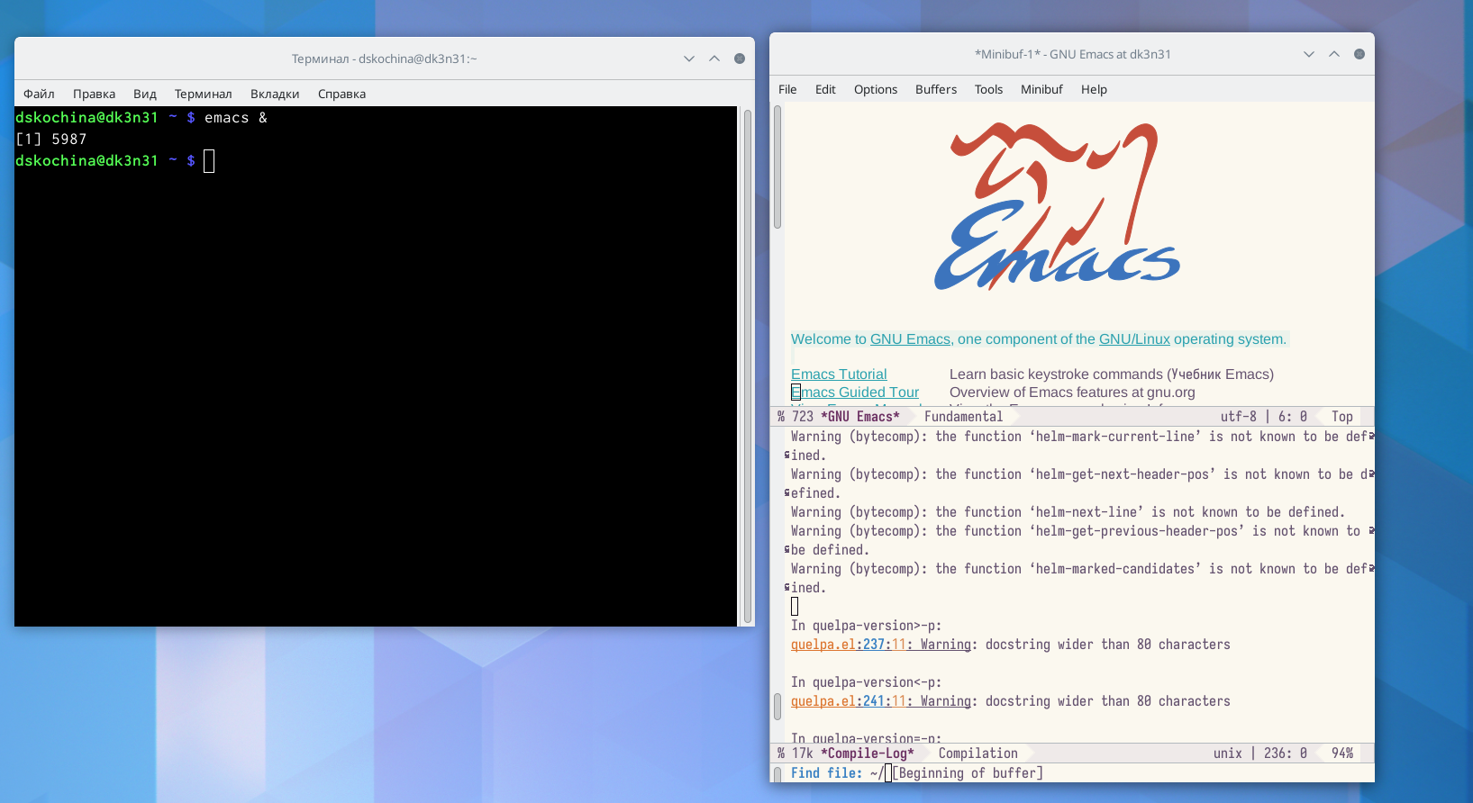

Открытие редактора

1. Создала файл lab07.sh с помощью комбинации «Ctrl-x» «Ctrl-f». (рис. [??])

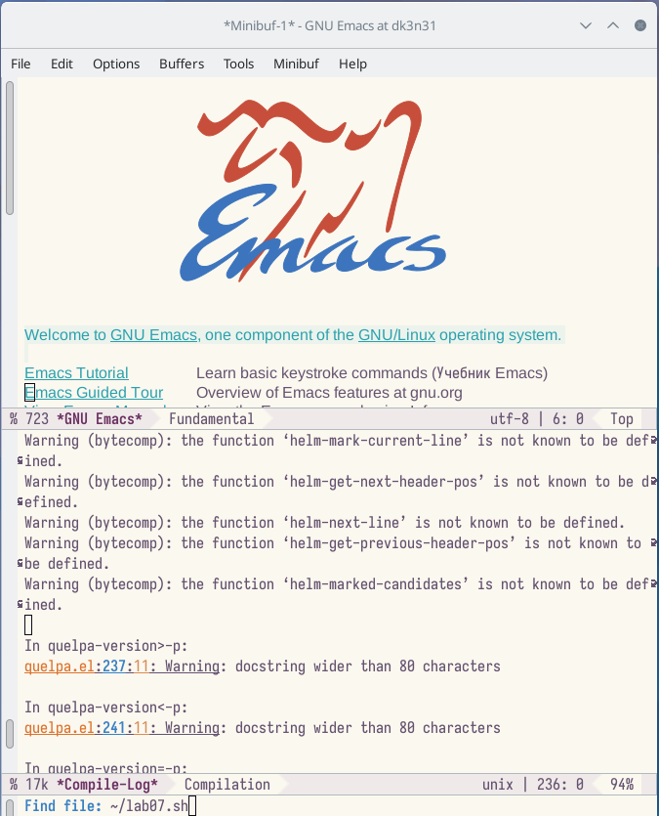

Создание файла

1. В открывшемся буфере набрала необходимый текст. (рис. [??])

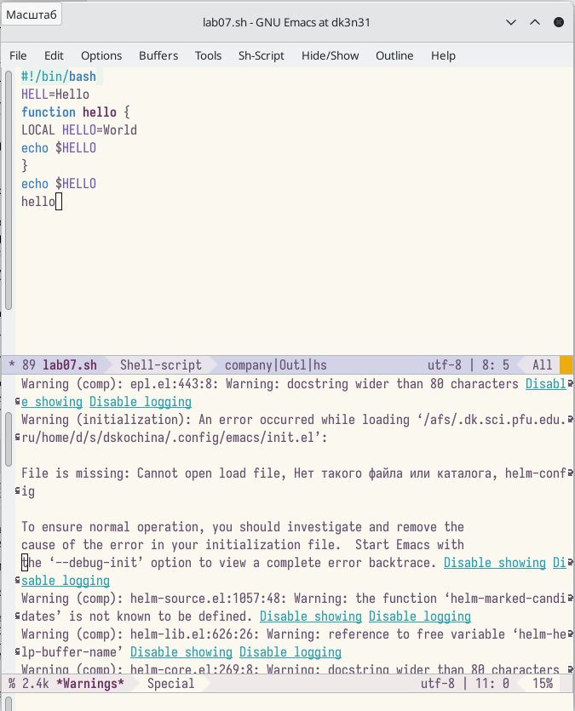

Работа с текстом

1. Сохранила файл с помощью комбинации «Ctrl-x»«Ctrl-s».
2. Выполнила следующие действия:

5.1. Вырезала одной командой целую строку. (рис. [??])

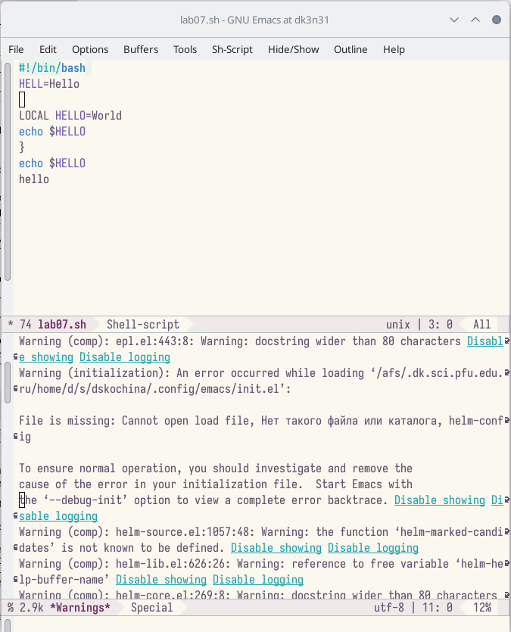

Вырезание строки

5.2. Вставила эту строку в конец файла («Ctrl-y»). (рис. [??])

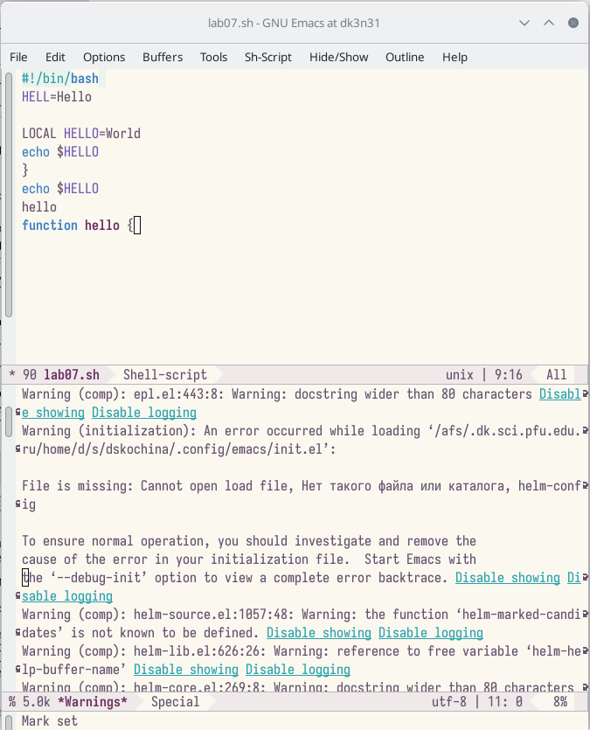

Вставка строки

5.3. Выделила область текста («Ctrl-space»). (рис. [??])

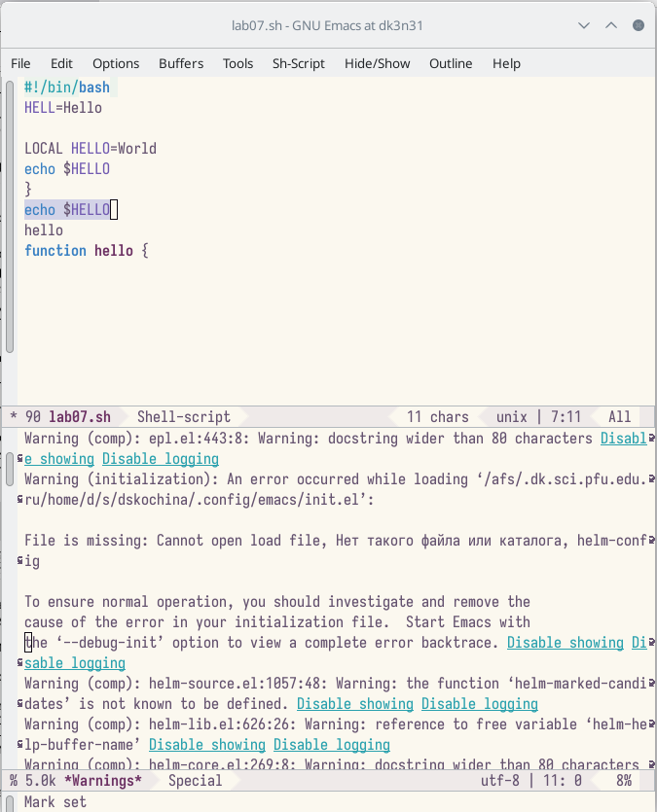

Выделение области текста

5.4. Скопировала область в буфер обмена («Alt-w»).

5.5. Вставила область в конец файла («Ctrl-y»). (рис. [??])

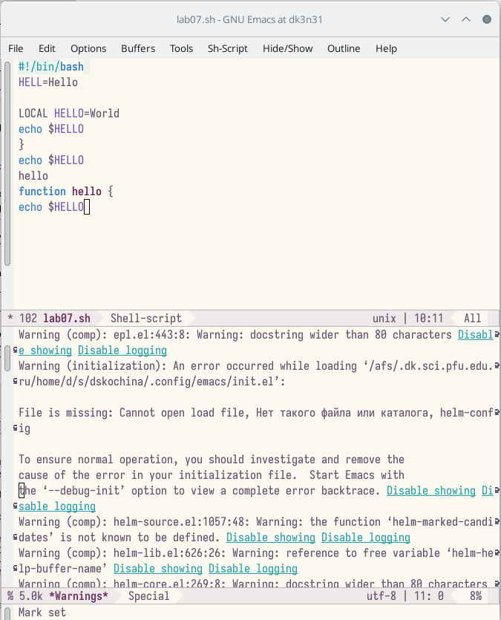

Область в конце файла

5.6. Вновь выделила эту область («Ctrl-space») и вырезала её («Ctrl-w»). (рис. [??], [??])

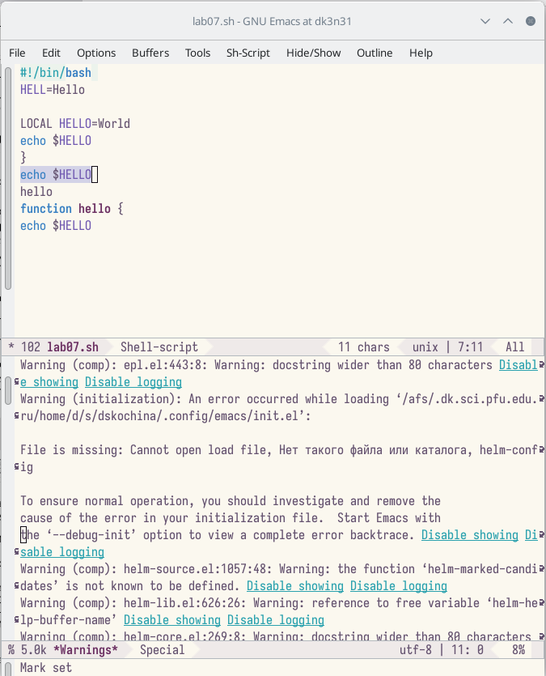

Выделение области

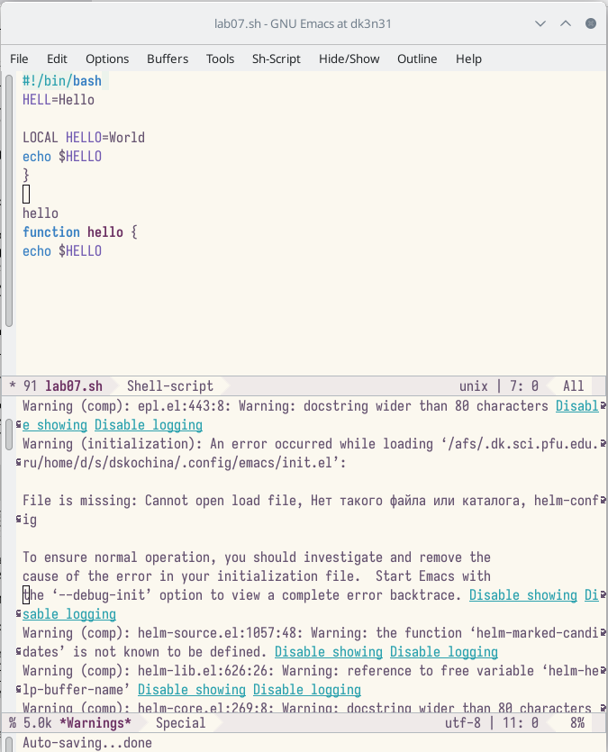

Вырезание строки

5.7. Отменила последнее действие («Ctrl-/»). (рис. [??])

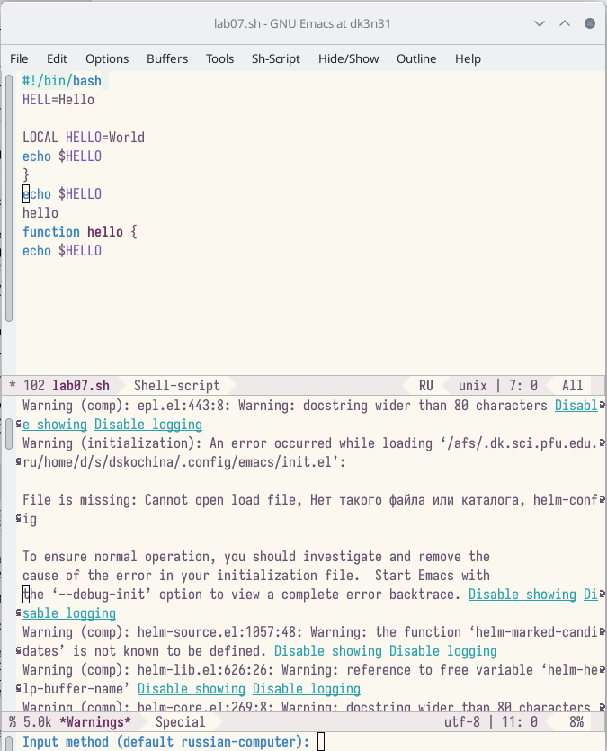

Отмена последнего действия

1. Выполнила следующие действия:

6.1. Переместила курсор в начало строки («Ctrl-a»). (рис. [??], [??])

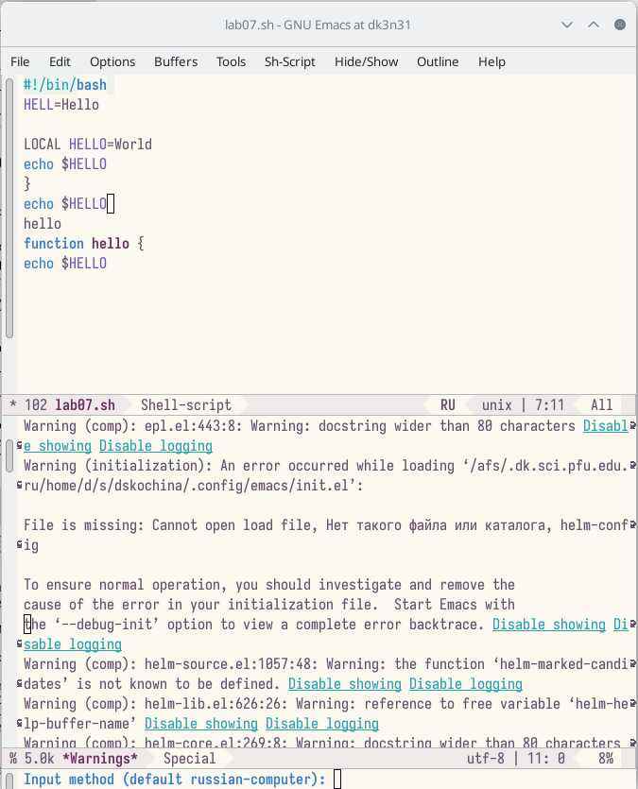

Перемещение курсора

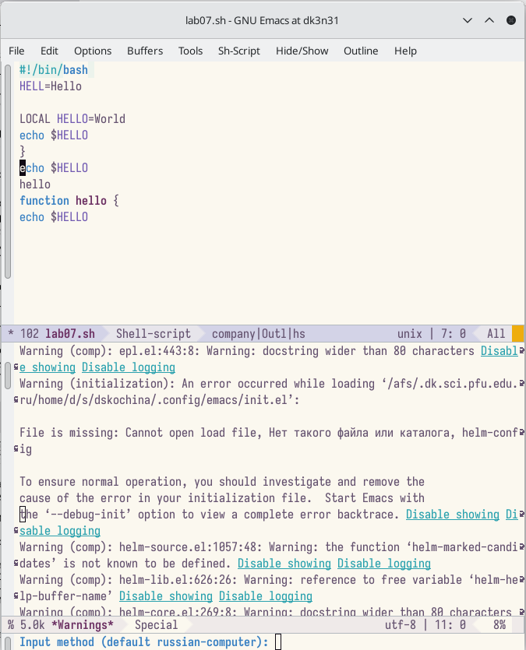

Перемещение курсора

6.2. Переместила курсор в конец строки («Ctrl-e»). (рис. [??])

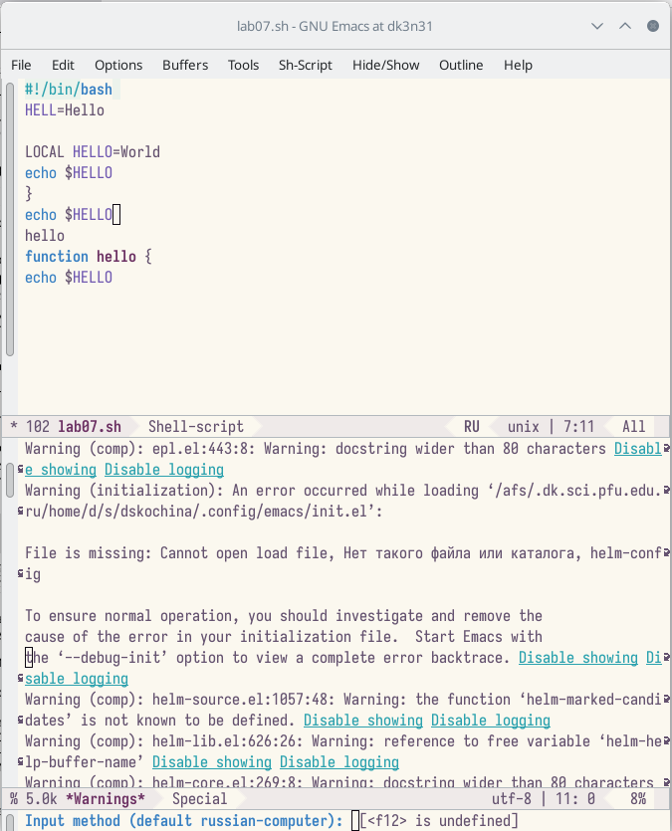

Перемещение курсора

6.3. Переместила курсор в начало буфера («Alt-<»). (рис. [??])

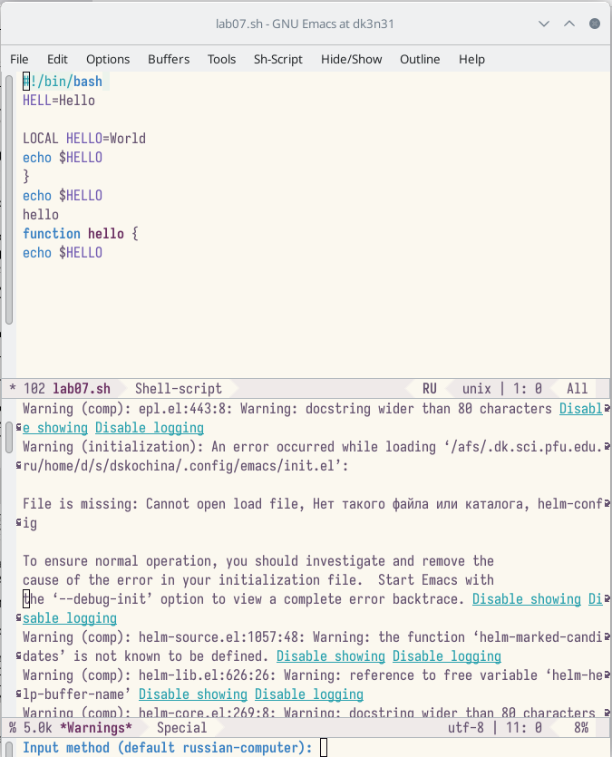

Перемещение курсора

6.4. Переместила курсор в конец буфера («Alt->»). (рис. [??])

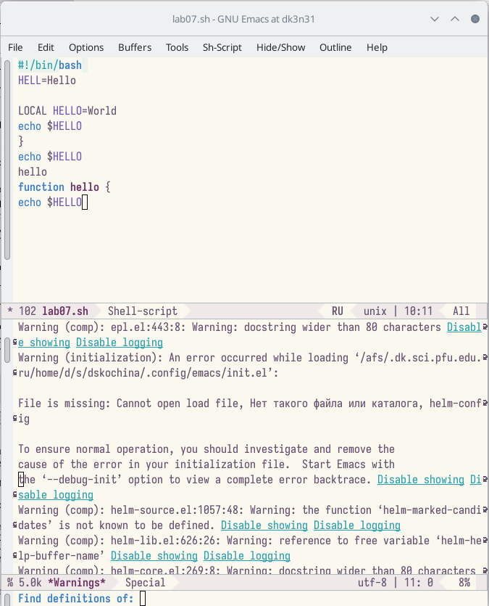

Перемещение курсора

1. Выполнила следующие действия:

7.1. Вывела список активных буферов на экран («Ctrl-x»«Ctrl-b»). (рис. [??])

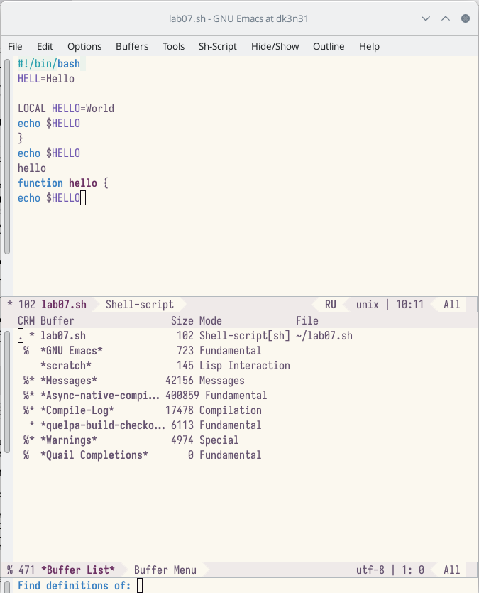

Список активных буферов

7.2. Переместилась во вновь открытое окно («Ctrl-xo») со списком открытых буферов и переключилась на другой буфер (для этого нажала на «enter» после выбора необходимого буфера). (рис. [??], [??])

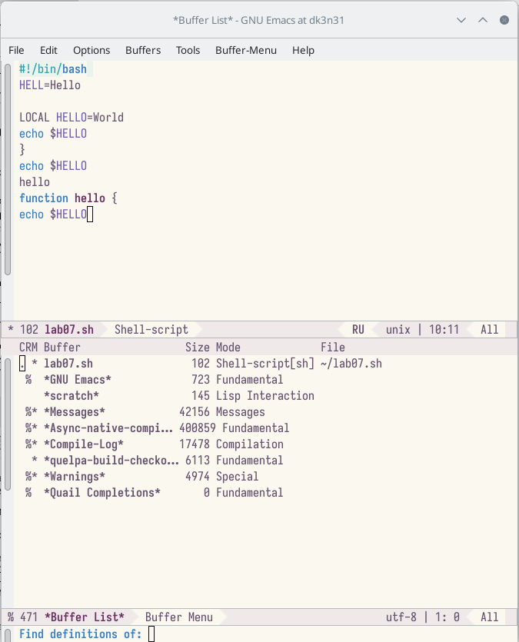

Список открытых буферов

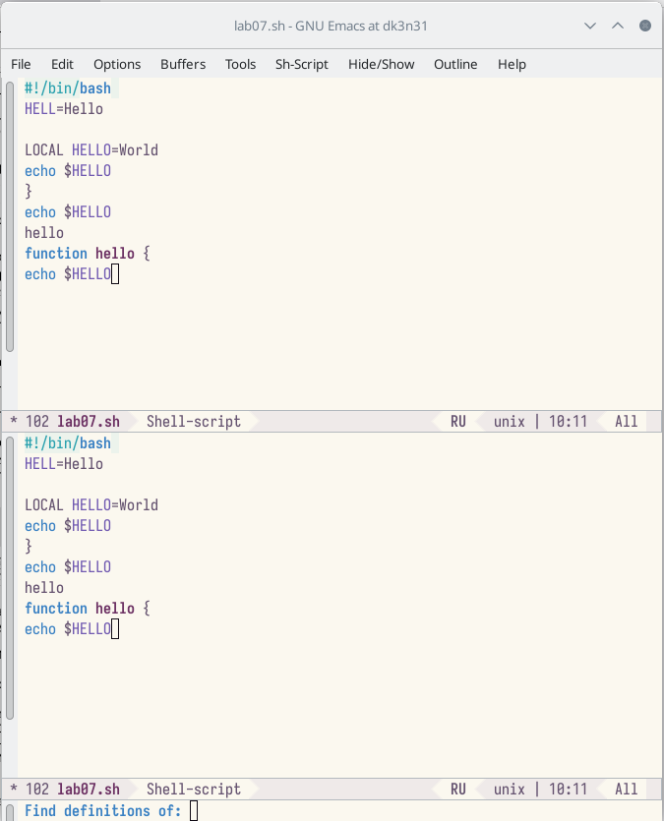

Переключение на буферы

7.3. Закрыла это окно («Ctrl-x0»). (рис. [??])

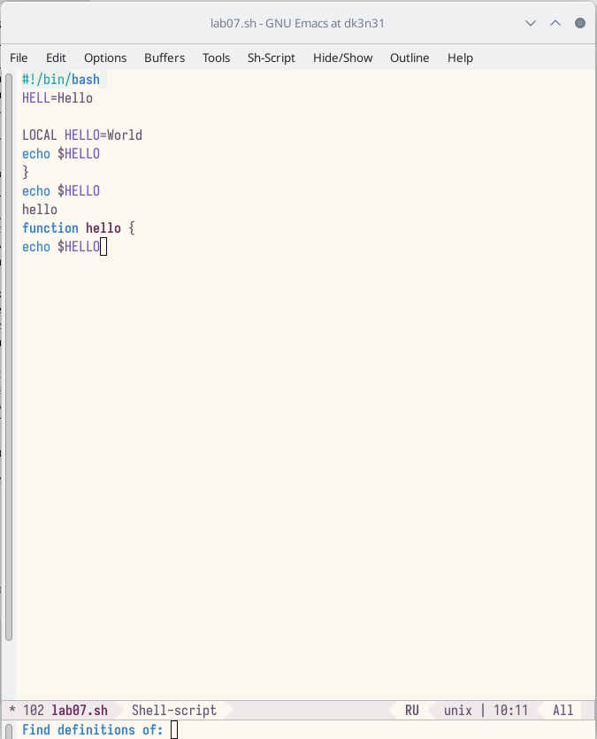

Закрытие окна буферы

7.4. Теперь вновь переключилась между буферами, но уже без вывода их списка на экран («Ctrl-x b»). (рис. [??])

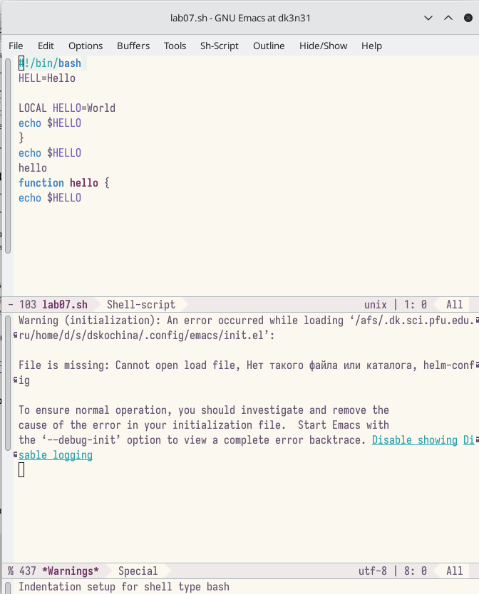

Переключение между буферами

1. Выполнила следующие действия:

8.1. Поделила фрейм на 4 части: разделила фрейм на два окна по вертикали («Ctrl-x 3»), а затем каждое из этих окон на две части по горизонтали («Ctrl-x 2»). (рис. [??], [??], [??])

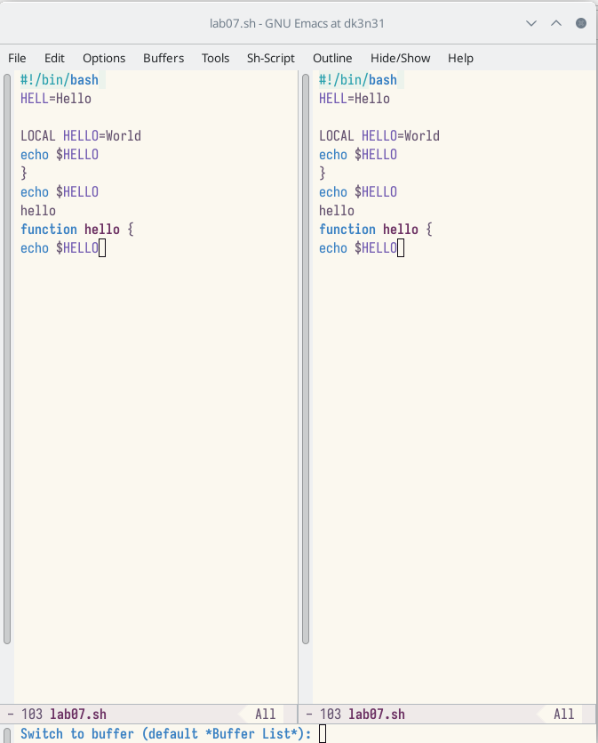

Работа с фреймом

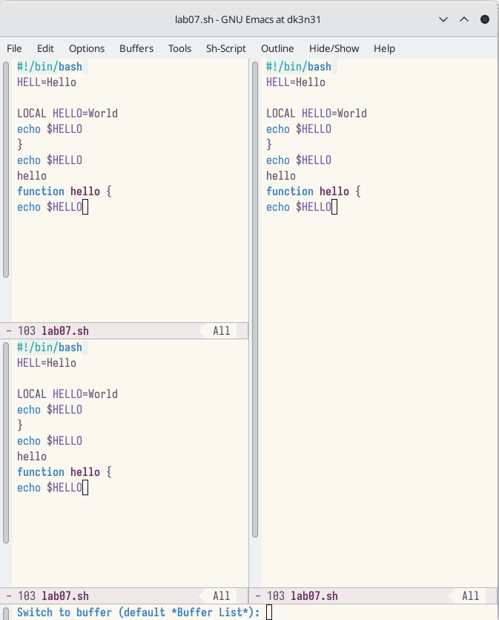

Работа с фреймом

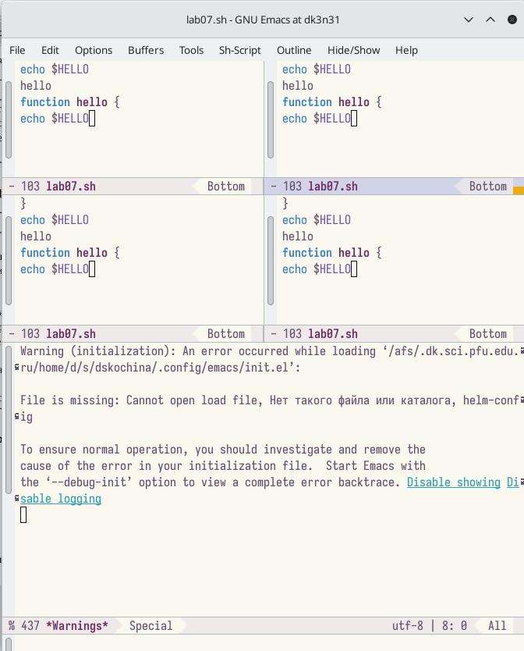

Работа с фреймом

8.2. В каждом из четырёх созданных окон открыла новый буфер (файл) и ввела несколько строк текста. Для этого предварительно создала эти файлы с помощью команд «touch example1.txt», «touch example2.txt», «touch example3.txt», «touch example4.txt». (рис. [??], [??], [??])

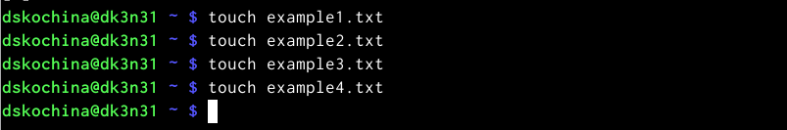

Создание файлов

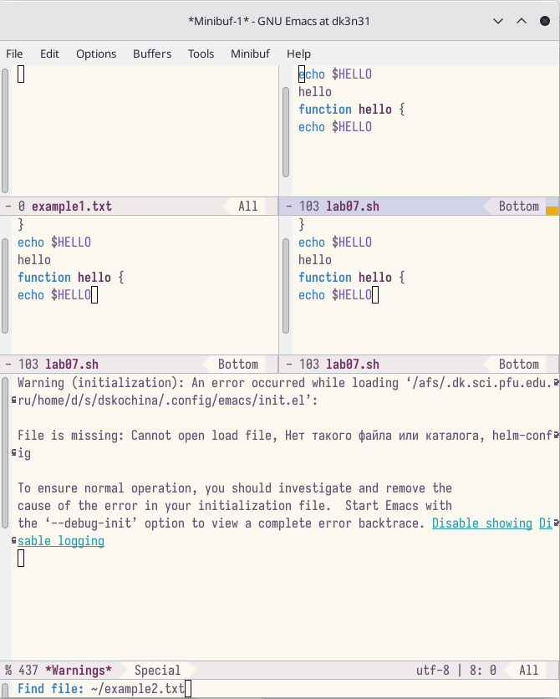

Команда для работы с файлами

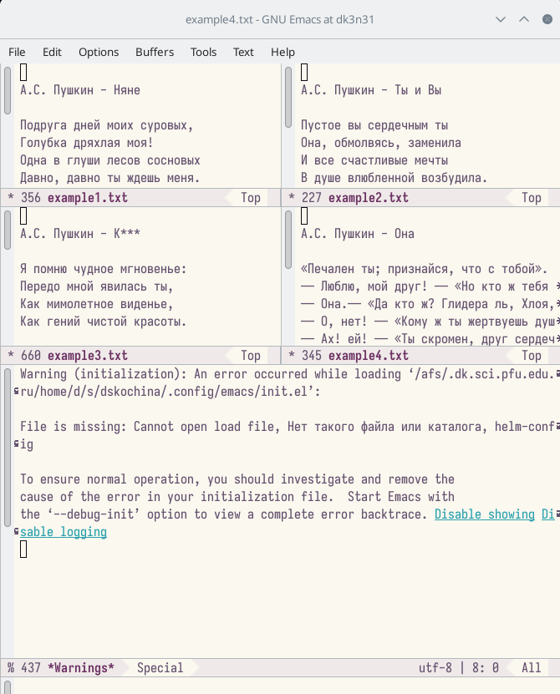

Текст в документе

1. Выполнила слеюущиеся действия:

9.1. Переключила в режим поиска («Ctrl-s») и нашла несколько слов, присутствующих в тексте. (рис. [??], [??])

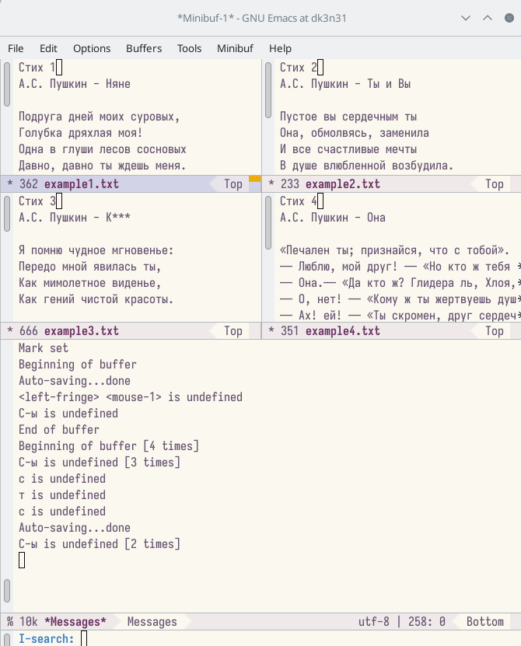

Режим поиска

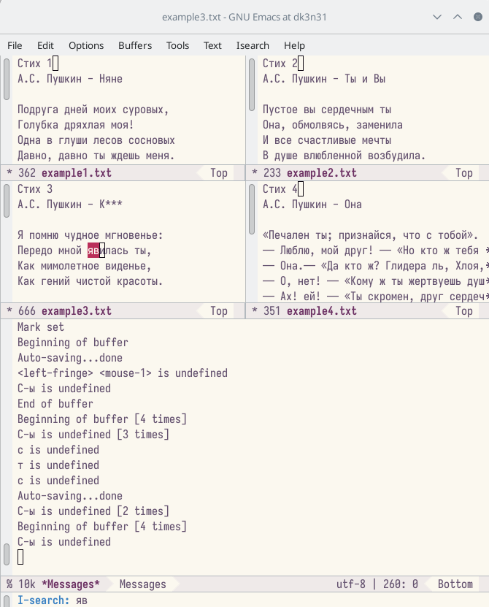

Поиск слов в тексте

9.2. Переключилась между результатами поиска, нажимая «Ctrl-s». (рис. [??])

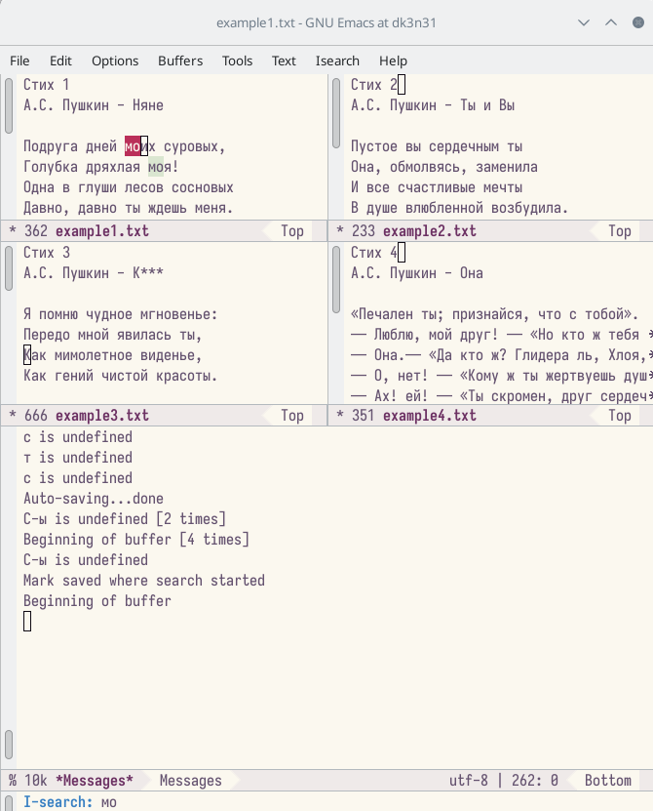

Переключение между поисками

9.3. Вышла из режима поиска, нажав «Ctrl-g». (рис. [??])

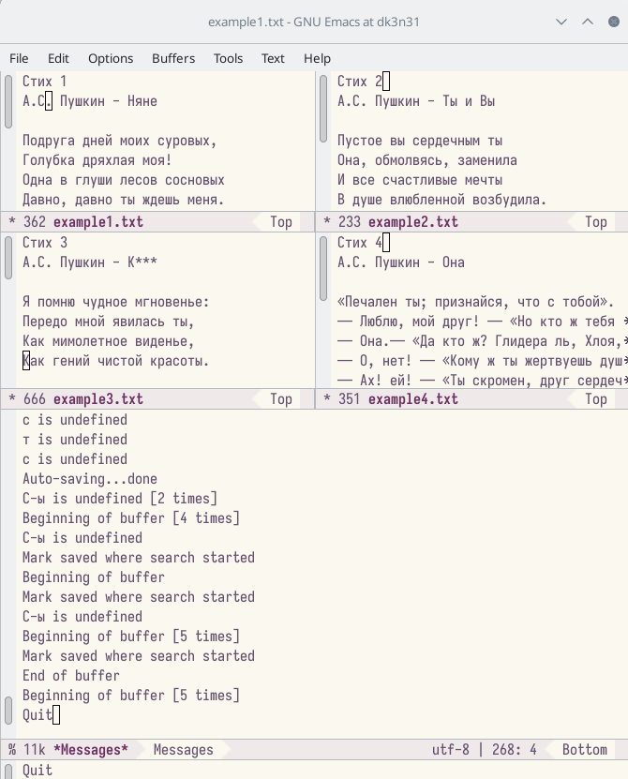

Выход из режима поиска

9.4. Перешла в режим поиска и замены («Alt-%»), ввела текст, который следует найти и заменить, нажала «enter», затем ввела текст для замены. После того как были подсвечены результаты поиска, нажала «!» для подтверждения замены. Важно, чтобы курсор находился в начале текста. (рис. [??])

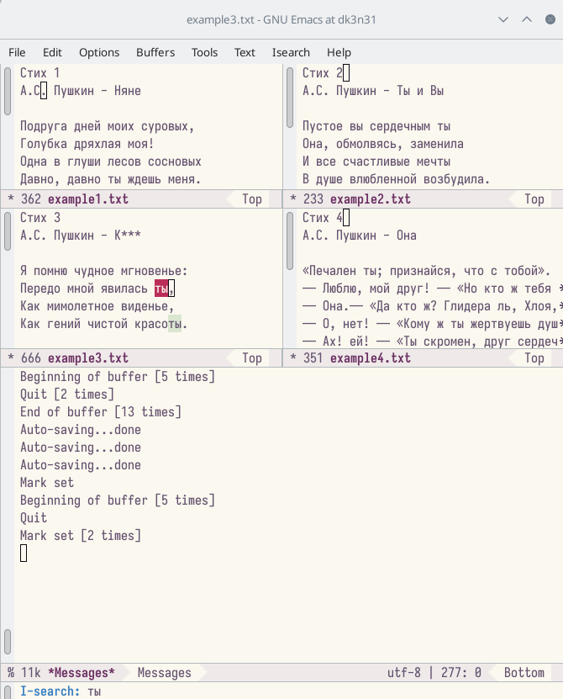

Переход в режим поиска

9.5. Попробовала другой режим поиска, нажав «Alt-so». (рис. [??])

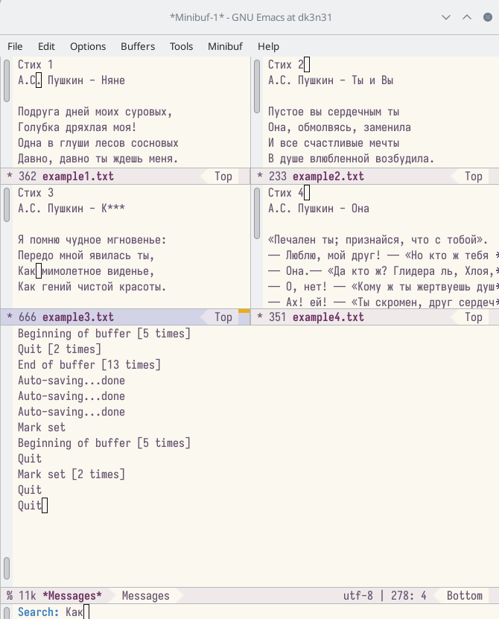

Другой режим поиска

**Ответы на контрольные вопросы:**

1. Emacs − один из наиболее мощных и широко распространённых редакторов, используемых в мире Unix. По популярности он соперничает с редактором vi и его клонами. В зависимости от ситуации, Emacs может быть текстовым редактором; программой для чтения почты и новостей Usenet; интегрированной средой разработки (IDE); операционной системой и т.д.Всё это разнообразие достигается благодаря архитектуре Emacs, которая позволяет расширять возможности редактора при помощи языка Emacs Lisp. На языке C написаны лишь самые базовые и низкоуровневые части Emacs, включая полнофункциональный. интерпретатор языка Lisp. Таким образом, Emacs имеет встроенный язык программирования, который может использоваться для настройки, расширения и изменения поведения редактора. В действительности, большая часть того редактора, с которым пользователи Emacs работают в наши дни,написана на языке Lisp.
2. Основную трудность для новичков при освоенииданного редактора могутсоставлять большое количество команд, комбинаций клавиш, которые не получится все запомнить с первого раза и поэтоупридется часто обращаться к справочным материалам.
3. Буфер –это объект, представляющий собой текст. Если имеется несколько буферов, то редактировать можно только один. Обычно буфер считывает данные из файла или записывает в файл данные из буфера.Окно –это область экрана, отображающая буфер. При запуске редактора отображается одно окно, но при обращении к некоторым функциям могут открыться дополнительные окна. Окна Emacsи окна графической среды XWindow–разные вещи. Одно окно XWindowможет быть разбито на несколько окон в смысле Emacs, в каждом из которых отображается отдельный буфер.
4. Да, можно.
5. При запуске Emacsпо умолчанию создаются следующие буферы: «scratch»(буфер для несохраненного текста) «Messages»(журнал ошибок, включающий такжеинформацию, которая появляется в области EchoArea) «GNUEmacs»(справочный буфер о редакторе).
6. C-c |сначала, удерживая «ctrl»,нажимаю «c»,после –отпускаюобе клавишии нажимаю «|» C-cC-|сначала, удерживая «ctrl»,нажимаю «с», после –отпускаю обе клавиши и, удерживая «ctrl», нажимаю «|».
7. Чтобы поделить окно на две части необходимо воспользоваться комбинацией «Ctrl-x 3»(по вертикали) или «Ctrl-x 2» (по горизонтали).
8. Настройки Emacsхранятся в файле .emacs.
9. По умолчанию клавиша «←» удаляет символперед курсором, нов редакторе её можно переназначить. Для этого необхдимоизменить конфигурацию файла .emacs.
10. Более удобным я считаю редактор emacs, потому чтов нем проще открывать другие файлы, можно использовать сразу несколько окон, нет «Командногорежима», «Режима ввода», «Режима командной строки», которые являются немного непривычными и в какой-то степени неудобным.

# 5 Выводы

В ходе выполнения данной лабораторной работы я познакомилась с операционной системой Linux. А также получила практические навыки работы с редактором Emacs.